2014-2015学年新鲁教版下册《8.2海水“晒盐”》同步练习及答案（二）
一．我思我学：
查一查：查一查课本第15页溶解度曲线，综观各物质的溶解度曲线，会发现大多数固体物质的溶解度随着温度的升高而___________，其中变化较大的是_____________（填一物质名称，下同）；___________的溶解度随温度变化影响不大；氢氧化钙的溶解度随着温度的升高而_________。
试一试：将饱和食盐水滴在玻璃片上，等水蒸发后会看见___________________，
将分别盛有热的硝酸钾饱和溶液和热的氯化钠饱和溶液的试管分别放入冷水中，冷却后会看见_____________________________________。
填一填：
（1）从溶液中析出晶体的过程叫__________。结晶的主要方法有________和___________________。要想从溶液中得到大量的晶体，则对于溶解度受温度影响较大的固体，适合于用______________结晶法，而对于溶解度受温度影响较小的固体，适合于用_____________结晶法。
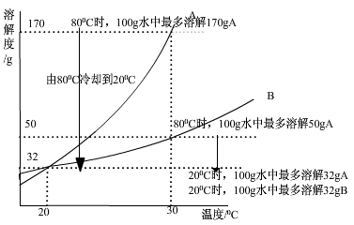

（2）由上图，在80℃时分别将A、B两种物质配成饱和溶液。有关数据如图。
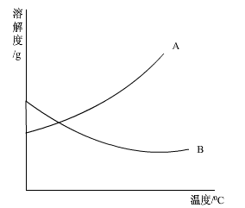
当由80℃降温到20℃时，析出晶体A的质量为 ，析出晶体B的质量为 。
由此可知，溶解度曲线越陡，当降温时析出的晶体就越 。（填多或少）
议一议：如图右图所示，当降低温度时有晶体析出的是
。其溶质质量分数会 。（填变大、不变或变小）,没有晶体析出的是 ，其溶质质量分数会 （填变大、不变或变小）。
二．同步导学：
评价要点：
1．学会利用溶解性表或溶解度曲线，查阅有关物质的溶解性或溶解度；依据给定的数据绘制溶解度曲线。
2．了解：气体溶解度与温度、压强的关系（不要求掌握气体溶解度概念）。
3．了解：结晶的概念。
4．学会：使溶质结晶的常用方法（蒸发、降温等）。并会在解决分离、提纯等时加以灵活运用。
方法指引：
1．溶解度曲线直观地表示了固体物质溶解度随温度变化的趋势，大多数物质的溶解度随温度的升高而增大。以KNO₃、NaCl、Ca（OH）₂为例，其中KNO₃变化最大，NaCl变化很小，Ca(OH)₂的溶解度随温度的升高反而减小。
2．利用溶解度曲线，可以直观地选择混合物分离的方法。
3．常用的混合物分离的方法有三种：
过滤是将可溶物与不溶物分离的方法，步骤有：溶解、过滤、蒸发结晶、洗涤干燥，如粗盐的提纯等。
结晶是将溶解度受温度变化影响不同的两种固体加以分离的方法。要使饱和溶液中的溶质大量结晶出来，对于溶解度受温度影响较大的物质，适宜用降温结晶法，反之，则适宜用蒸发结晶法。
例如除去硝酸钾中混有的少量氯化钠，分离步骤为：①制成热饱和溶液；②冷却结晶（大量硝酸钾晶体析出）；③过滤分离。
例如除去氯化钠中混有的少量硝酸钾，分离步骤为：①制成溶液；②蒸发结晶（大量氯化钠晶体析出）；③趁热过滤。
蒸馏是将沸点不同的两种液体加以分离的方法，如分离液态空气制氧气等。
典型例题：
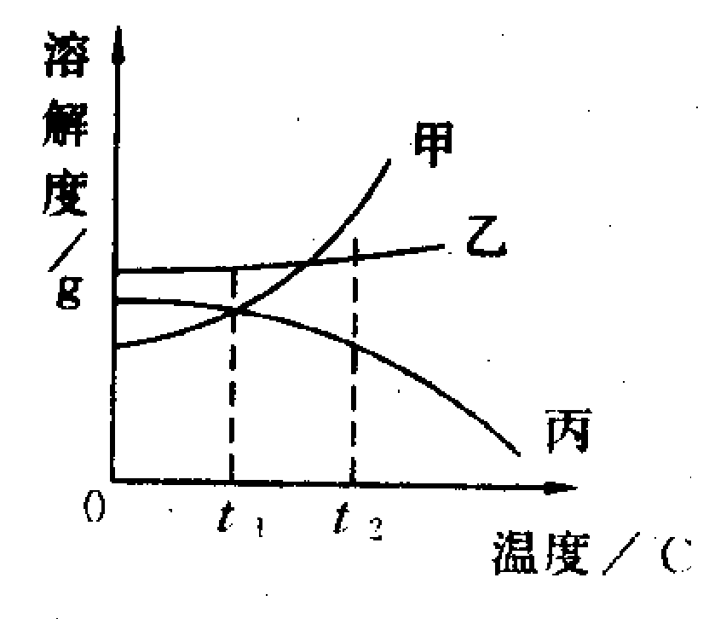
例1：下图是甲、乙、丙3种物质(均不含结晶水)的溶解度曲线。现有t₂℃时甲、乙、丙3种物质的饱和溶液(无固体存在)，请根据下图回答：
(1)t₂℃时，将3种饱和溶液分别恒温蒸发相同质量的水，析出晶体最多的是 。
(2)将3种饱和溶液分别从t₂℃降温到t₁℃时，所得溶液中溶质的质量分数由大到小的顺序为
解析：（1）t₂℃时三种物质中甲的溶解度最大，即t₂℃时，在相同量的水中甲物质溶解得最多，所以蒸发相同质量的水后甲析出量最多。
（2）由溶解度曲线可以看出，降温后甲、乙溶液中有晶体析出，仍然为饱和溶液，且乙的溶解度大于甲，所以乙溶液的溶质质量分数大于甲；丙物质降温后虽然溶解度升高，与甲相等了，但它此时为不饱和溶液，所以丙溶液的溶质质量分数小于甲。所以，溶液中溶质质量分数由大到小的顺序为乙＞甲＞丙。
注意：这里容易出现的错误是认为降温后丙溶液中溶质的质量分数与甲溶液中相等。导致此错误的原因是以为丙溶液中的溶质量也随着曲线上升了，而实际上，丙溶液中溶质的最多溶解量是增加了，但实际溶质量没有变，所以溶质的质量分数没变。
例2：在一定温度下，某固态溶质(不含结晶水)的水溶液甲，经历如下变化：
溶液甲 溶液乙 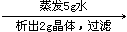 溶液丙，下列结论正确的是
A．溶液甲可能是饱和溶液 B．溶液乙一定是不饱和溶液 C．溶液乙和溶液丙中的溶质质量分数可能相等 D．溶液丙若再蒸发5 g水，析出的晶体的质量可能大于2 g
解析：甲蒸发5 g水无晶体析出，说明甲是不饱和溶液。乙继续蒸发5 g水析出2 g晶体，乙溶液可能饱和也可能不饱和。乙溶液如果饱和，则乙与丙溶液的溶质质量分数相等，反之则不等。如果乙溶液是在饱和的情况下蒸发5 g水析出2 g晶体的话，那么丙再蒸发5 g水，仍然应该再析出2 g 晶体，反之则应该大于2 g 。所以本题应该选择C、D。
三．同步练习：
- 选择题：
1．2004年6月5日世界环境日的主题为“海洋存亡，匹夫有责”。下列说法错误的是（ ）
A．海水是混合物 B．海水是纯净物
C．海水是饱和溶液 D．海水晒盐的原理是蒸发溶剂得到晶体
2．下列物质可按溶解、过滤、蒸发的操作顺序，将它们分离开的是（ ）
A、酒精和水 B、氯化钾和二氧化锰 C、氯化钠和硝酸钾 D、铁粉和铜粉
3．下列情况一定能使饱和溶液析出晶体的是（ ）
A、升高温度 B、降低温度 C、加溶剂 D、蒸发溶剂
4．将饱和的硝酸钾溶液降温至有晶体析出，在此过程中，没有发生变化的是（ ）
A、溶质质量 B、溶液质量 C、溶剂质量 D、溶解度
5．在“粗盐的提纯”实验中，下列仪器用到的次数最多的是 （ ）
A、漏斗 B、烧杯 C、玻璃棒 D、酒精灯
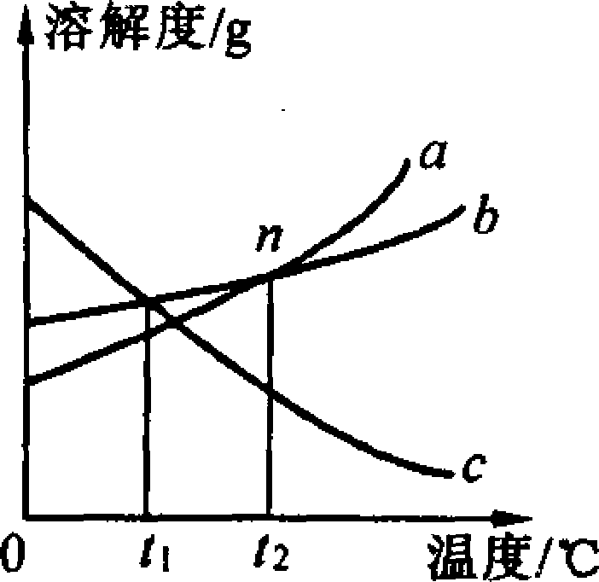
6．右图是a、b、c三种物质的溶解度曲线，下列说法正确的是（ ）
A．a的溶解度大于b的溶解度
B．c一定是熟石灰的溶解度曲线
C．三种物质的饱和溶液分别从t₂ 降温至t₁℃，a、b析出的晶体质量相等
D．n点表示在t₂℃时，a、b两种物质的饱和溶液溶质质量分数相同
7.若将一定质量的硝酸钾不饱和溶液变为饱和溶液，则( )。
(A)溶液的质量一定变小 (B)溶液中溶质的质量分数一定变大
(C)溶液的质量一定变大 (D)溶液中溶质的质量分数可能不变
（二）填空题：
8．右图为A、B、C三种物质的溶解度曲线，由图可看出：
0
溶解度（克）
A
C
50
M
T₁ T₂ T₃
B
（1）升高温度， 物质的不饱和的溶液
会变得饱和；
（2）T₃ ℃时，A 物质饱和溶液中溶质、溶剂与
溶液的质量比为 ；
（3）要将A从它的饱和溶液中析出，可以采取
温度（℃）
的方法，而要将B从它的饱和溶液中
大量析出，只能采取 的方法；
（4）如果A中混有少量B，则经过 可以提纯A。
四．活用所学：
（一）选择题：
1．能证明澄清透明的矿泉水是混合物的实验是（ ）
A．取一滴矿泉水在显微镜下观察 B．在矿泉水中加石蕊试液
C．仔细品尝矿泉水的味道 D．取1—2滴矿泉水在玻璃片上蒸发
2．常温下有下列物质的饱和溶液各200克，分别加热到100℃时，并分别蒸发其中的少量水，一定会有晶体析出的是（ ）
A、澄清石灰水 B、硝酸钾的饱和溶液 C、饱和食盐水 D、蔗糖溶液
3．a、b、c三种物质的溶解度曲线如右图所示。现有t₁℃时的a、b、c三种物质的饱和溶液，将其都升温至t₂℃时，下列说法错误的是 （ ）
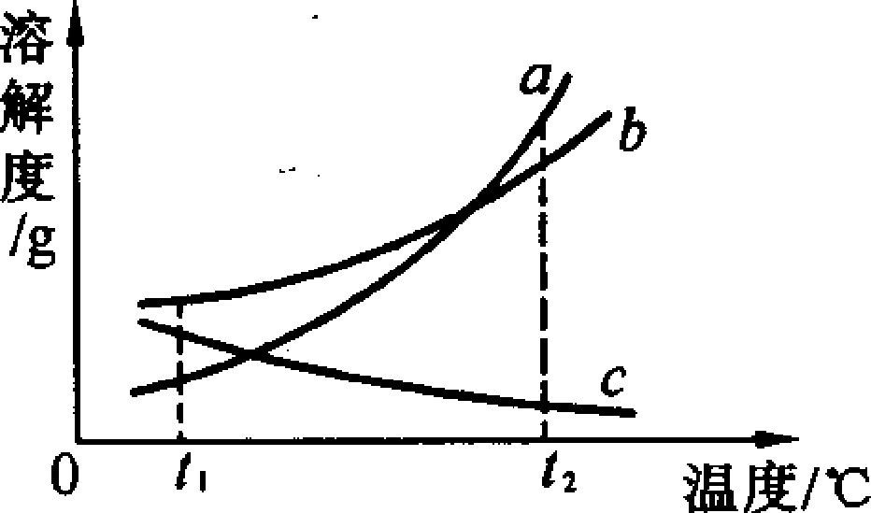
A．c溶液中有晶体析出 B．a、b溶液均为不饱和溶液
C．c溶液中的溶质质量分数最小 D．a溶液中的溶质质量分数最大
4．制豆腐最后一道工序是“点豆腐”（使豆浆变成块状豆腐）。 民间常用卤水（主要是氯化镁）或者石膏粉末点豆腐，若用石灰石代替石膏则起不到点豆腐的作用。以上事实表明（ ）
A．石膏、石灰石均难溶 B．石膏微溶，石灰石难溶
C．石膏难溶，石灰石微溶 D．石膏、石灰石均微溶
5．一定温度下，向饱和澄清石灰水中加入少量氧化钙，充分反应后恢复到原来的温度，反应后的溶液与原饱和澄清石灰水相比，下列说法正确的是（ ）
A、溶质的质量不变 B、溶质的质量减少
C、溶质的质量分数变大 D、溶质的质量分数减小
（二）填空题：
6．现有两瓶失去标签的无色溶液：稀盐酸和氯化钠。某兴趣小组设计用化学方法和物理方法区分它们。(1)化学方法是_____________________________________；
（2）物理方法 同学小王仅使用了酒精灯和玻璃棒两种仪器，就把这两种无色溶液区分开来了。请你猜测一下他的做法（简要叙述操作方法及判断方法）_______________。
（三）简答题：
7．怎样在家庭厨房的现有条件下，设法除去食盐中的泥沙？
8．请根据已有的知识解释下列现象：
（1）被汗水浸湿的衣服晾干后会有白斑；晾干的咸菜表面有一层盐霜。
（2）我国内蒙古地区的某些盐湖中，溶有较多的食盐和纯碱（碳酸钠）。生活在盐湖附近的人们冬天捞碱（即碳酸钠晶体）、夏天晒盐（食盐晶体）。
（3）将饱和的澄清石灰水升温与将CO₂通入澄清石灰水后看到的现象有哪些相似，又有何区别？
答案
- A 2.B 3.D 4.C 5.C 6.D 7.D
8.(1) C(2) 1∶2∶3(3)冷却结晶、蒸发结晶(4)
冷却热饱和溶液
活学活用
一．选择题：1、D 2、A 3、D 4、B 5、B
二．填空题：
6、答案：化学方法：取少量样品分别与碳酸钠反应，有气体产生的原样品是盐酸，没有明显现象的是氯化钠溶液。
物理方法：用玻璃棒分别蘸取少量溶液在酒精灯上加热，玻璃棒上有固体留下的是氯化钠溶液，没有的是盐酸。(或用玻璃棒分别蘸取少量溶液在酒精灯上加热，有刺激性气味气体产生的是盐酸，无气味的是氯化钠溶液。)
三．简答题：1、略； 2、（1）汗水中含有氯化钠，随着水分的蒸发，氯化钠析出，所以看见白斑，咸菜晾干表面有一层盐霜道理与前者相同。（2）碳酸钠（即纯碱）的溶解度受温度影响较大，到了冬天，有大量碳酸钠晶体析出，可从湖底捞出（即冬天捞碱）。而氯化钠溶解度受温度影响很小，即使到了冬天，也不可能大量析出，夏天温度高，有利于水分的蒸发，所以，夏天是晒盐（即利用蒸发水分而使氯化钠析出）的好时机。
（3）都可看见石灰水变浑浊。前者是因为温度升高，氢氧化钙的溶解度减小而析出，而后者是因为发生化学反应生成了不溶于水的碳酸钙的缘故。

